ЛГС-6.08С |  | Стенка для перелезания (серия Эко)
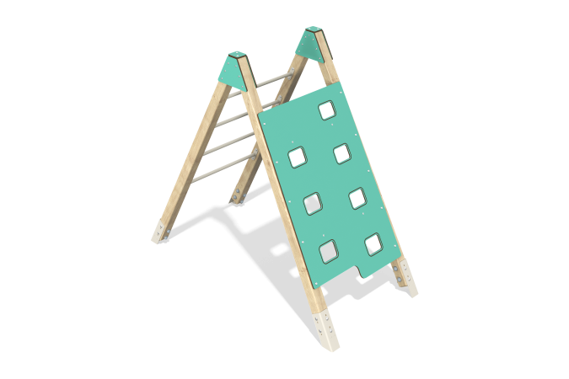

Размеры, мм: | 850x1855x1624 | Вес, кг: | 60.182
Характеристики материалов
Основные материалы: брус хвойных пород, HPL пластик, металл, нержавеющий крепеж.
Комплектация: закладные детали – 1 компл., опорные стойки – 4 шт., панель – 1 шт., перекладина - 6 шт., накладки – 6 шт., комплект крепежа - 1 шт.
Конструкция и цветовая палитра оборудования согласно эскизу.
Спортивный элемент состоит из 4 опорных столбов. Опорные стойки выполнены из клееного бруса хвойных пород сечением 80х80 мм. Профиль – квадратный, радиус скругления углов - R10. Верхние торцы столбов закрыты накладками из пластика HPL.
Металлические элементы перекладин выполнены из круглой трубы диаметром 26,8 мм и толщиной стенки 2,8 мм. Наклонная стенка альпиниста выполнена из пластика HPL толщиной 10 мм и на которой есть прорези для хвата руками и постановки ног. Металлические перекладины, на которых держится наклонная стенка, выполнены из профильной трубы сечением 40х20 мм с толщиной стенки 2 мм.
В спортивном элементе используется крепеж из нержавеющей стали.
Покрытие элементов:
- металл - порошковый цинкогрунт, порошковая краска;
- брус - грунтовка лессирующая, водно-дисперсионный лак.

